**泰茂庄园修缮保护工程（三期）**

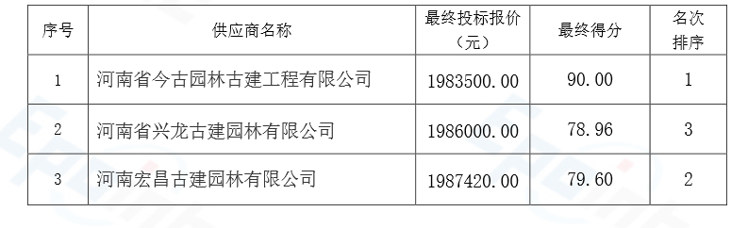**1.**在详评阶段，磋商小组按照磋商文件规定的评标办法对各供应商的技术部分、商务部分、投标报价等各项内容进行了详细评审，并独立赋分，汇总平均后，各投标人最终得分及排序如下表所示：

**2.推荐成交候选人**

磋商小组按照磋商文件规定，按供应商得分从高到低的顺序推荐成交候选人如下：

**第一成交候选人**：河南省兴龙古建园林有限公司

**第二成交候选人**：河南宏昌古建园林有限公司

**第三成交候选人**：河南省今古园林古建工程有限公司